PLAN DE NEGOCIOS PROPUESTO

Me dirijo a Ud., en carácter de postulante para ser titular de un permiso precario para comercializar los juegos que administra la Caja de Asistencia Social – Lotería de Santa Fe, a efectos de elevar a su consideración la siguiente estrategia a desarrollar para optimizar la actividad comercial.

Punto de venta

Punto de venta

Nombre y Apellido del titular propuesto:

Agencia/Subagencia N°:

Recaudaciones

Recaudaciones

Exponer los montos mensuales de la RECAUDACIÓN de juegos, estimados para el siguiente año de actividad:

Recaudación  estimada  de venta (en $) | Mes 1 | Mes 2 | Mes 3 | Mes 4 | Mes 5 | Mes 6
 | Mes 7 | Mes 8 | Mes 9 | Mes 10 | Mes 11 | Mes 12

Estrategias o acciones para alcanzar los montos de recaudación propuestos:

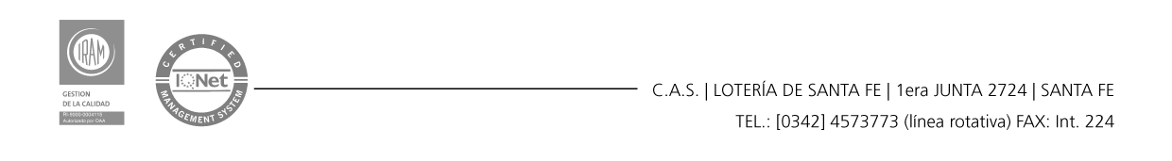

Estrategia comercial

Explique en forma clara y concisa de que forma piensa diferenciarse de su competencia para ganar participación en la zona:

Inversiones a realizar

Concepto | Importe | Aclaraciones
Ofrecer todos los juegos
Mejorar la atención del apostador
Técnicas de venta
Estrategias promocionales
Acciones publicitarias
Diferenciarme de mis competidores
Mantener informado al apostador
Otros
TOTAL

Otros comentarios o aclaraciones:

_______________________________
Firma y aclaración
(postulante)

